【嵩山杯】Minimax初赛阶段报告
对不队

团队信息
队伍名：对不队
成员： 联系邮箱：

代码：
集成仓库：https://github.com/Entropic-Silence/MiniMaxH3_On_Hygon
Branch：dcu8-reproducible
Commit：7afb16744b24e62c88ac42ca3cde340bfaa29686
InfiniRT
https://github.com/Entropic-Silence/InfiniRT_Hygon
Branch：bw1000
Commit：3234df032a2628238a8150194540d79a30563ef5
InfiniOps
https://github.com/Entropic-Silence/InfiniOps_Hygon
Branch：bw1000
Commit：0c259c45d3d6fab9fdb6420a81b2feee91dcca59
InfiniCCL
https://github.com/Entropic-Silence/InfiniCCL_Hygon
Branch：bw1000
Commit：e6a2062e20f1b01e003757daa7aa15ecf7831323
H3Attention
https://github.com/Entropic-Silence/H3Attention_Hygon
Branch：bw1000
Commit：4c6c744f8ac2dd8491507ba2cb241a9b98647581
InfiniCore
https://github.com/Entropic-Silence/InfiniCore_Hygon
Branch：bw1000
Commit：a94aff62a970a3184b1043f11cdf92123c67c6b7
InfiniLM
https://github.com/Entropic-Silence/InfiniLM_Hygon
Branch：bw1000
Commit：39d318fda7b5ae395f24edf0107c24f385d153c8
NineToothed
https://github.com/Entropic-Silence/NineToothed_Hygon
Branch：bw1000
Commit：92b0ccff07336a7417d631b55342bd80d9b65aa4
Diffusers
https://github.com/Entropic-Silence/Diffusers_Hygon
Branch：bw1000
Commit：77df80c3cd62c413a34b9e2fd1089b3b91dd2610
以上仓库均为 public。集成入口通过 repositories.lock.json 和 vendored-sources.json 校验所列固定版本；InfiniRT、InfiniOps、InfiniCCL 与 H3Attention 同时以完整文件树收录在 InfiniCore 对应目录。
环境与依赖：Linux x86_64，8 张 BW1000（gfx936，每卡 65,520 MiB 显存，卡间 P2P 可用），DTK 26.04、DCC 25.10、Python 3.11.9、PyTorch 2.9.0+das.opt1.dtk2604、Triton 3.5.1+das.opt1.dtk2604.torch290，以及配套 HIP BLAS、CCL。基础镜像提供 PyTorch、DTK、Git、编译工具和 Python venv。入口自动安装固定版本的海光 Triton、FlashAttention 2.8.3+das.opt1.dtk2604.torch290、Torchvision 0.24.0 CPU，校验安装文件 SHA256，并按 bootstrap-requirements.txt 准备其他 Python 依赖。Diffusers 从固定源码安装，xmake 3.1.1 按需构建。首次构建需要访问报告所列公共源码和依赖源。

完成情况
- 实现与优化
我们围绕首帧视频生成组织八卡执行：先完成文字和图像条件编码，再运行 49 次 DiT 前向，最后生成视频、音频并编码成 MP4。复现默认采用 BF16、steps 50、seed 42、124 帧和 768×768。
计算端从 GEMM 和逐元素算子着手：InfiniCore 内置 infiniop 后端按 BW1000 的矩阵形状与长度选择执行路径，门控投影提前重排权重，SwiGLU 按宽度选择配置。QK 归一化、RoPE 与 QKV 打包直接写入通信布局；相邻 DiT 块衔接处合并残差更新和 RMS。对应代码集中在 src/infiniop/ops/gemm 与 src/infinicore/ops/h3_numerics。
模型端由 InfiniLM 串联各阶段。八卡序列并行分配 DiT 工作量，条件编码器按阶段管理驻留，Qwen 视觉 RoPE 使用 FP32 角度，视频 VAE 按 tile 分配到各卡。生成入口统一记录各阶段计时，并设置首帧、提示词和随机种子。
我们将每次生成中保持不变的计算提前完成：各层 AdaLN 调制量合批生成，token refiner 输出与 RoPE 表复用。RoPE 的频率幂交给 InfiniCore float_power，逐 token 三角函数由九齿生成，主机负责构造位置整数下标。实现可从 InfiniLM/csrc/models/minimax_h3/minimax_h3_transformer.cpp、python/infinilm/multimodal/minimax_h3.py 和 tools/h3_pointwise.py 查阅。
数值路径：Qwen3-VL 显式保留 BF16 残差及归一化、权重乘法的参考舍入边界；gfx936 上 DiT 的 RMSNorm 使用 FP32 累加和归一化，在权重乘法结果转回 BF16；AdaLN、门控残差和 SwiGLU 按各阶段中间数据类型融合。Qwen 视觉位置编码使用 FP32 角度。
通信与内存：新增分组 all-to-all 以及指定流通信接口，安排注意力分组与通信计算重叠；首次前向协调集合通信和代码对象加载。相关位置为 InfiniCore/src/infinicore/ops/distributed、InfiniCore/src/infinicore/context/allocators/pinnable_block_allocator.* 及 InfiniLM/csrc/engine/rank_worker.*。
加载与驻留：支持 safetensors 分片预读、主机权重缓存和分阶段驻留，管理条件编码器、DiT 与 VAE 的换入换出时机；加载阶段预热执行句柄和通信器。相关位置为 InfiniLM/python/infinilm/modeling_utils.py、multimodal/_h3_residency.py、_h3_warmup.py。
VAE 与后处理：采用多卡 tile 并行和四片合批，固定解码线程并预建执行句柄；在设备端完成视频像素缩放、取整和 uint8 转换，再构建 PIL 帧。实现位于 InfiniLM/python/infinilm/multimodal/minimax_h3_vae_parallel.py。
NineToothed：提供海光平台识别、算子生成和 HIP AOT，启动器补齐两个 scratch ABI 参数并核对 scratch 大小。集成工具 ifab_triton_compat.py 适配 DAS Triton 3.5.1 与 GCVM 的 LLVM 文本接口；InfiniLM 构建按当前 Python 头文件、SOABI 和 Torch C++ ABI 生成扩展。Diffusers 固定 MiniMax-H3 模型、调度器和参考流水线源码。
H3Attention：公开 gfx936 稠密 BF16 内核、所用 FlashAttention 与 CUTLASS 源文件。内核省去累加器乘以精确 1 的操作，保留 softmax 分母的 FP32 融合乘加和逐行加法次序。构建器逐文件核验源码 SHA256，再执行 HIP 转换、编译和导出符号检查。
八卡默认配置采用一次打包的 QKV 序列交换和直接写入路径，H3_SP_PIPELINE=0、H3_QKV_DIRECT_PACK=1、H3_QK_DIRECT_PACK=1、H3_BW_CHAIN_RMS=1；VAE tile batch 为 4。默认值位于 InfiniLM/python/infinilm/multimodal/_h3_defaults.py。
版本复查以逐文件校验值和固定 commit 为依据，覆盖八个组件仓库。性能检查由算子测试、模型前向和完整视频生成三部分组成；固定输入的 96 次 ABBA 前向测得 DiT 中位耗时由 0.987319 秒降至 0.965104 秒。
- 后续工作：扩展首帧与提示词覆盖，重复测量完整流水线和启动阶段的耗时分布，并验证不同海光软件版本的构建兼容性。
复现指令
统一输入为 assets/first_frame.png，627×756 像素。SHA256：c053d4ac8eeb7cf2e96c775b6d073a4f51e5bc64af6a8946be664c876c277427
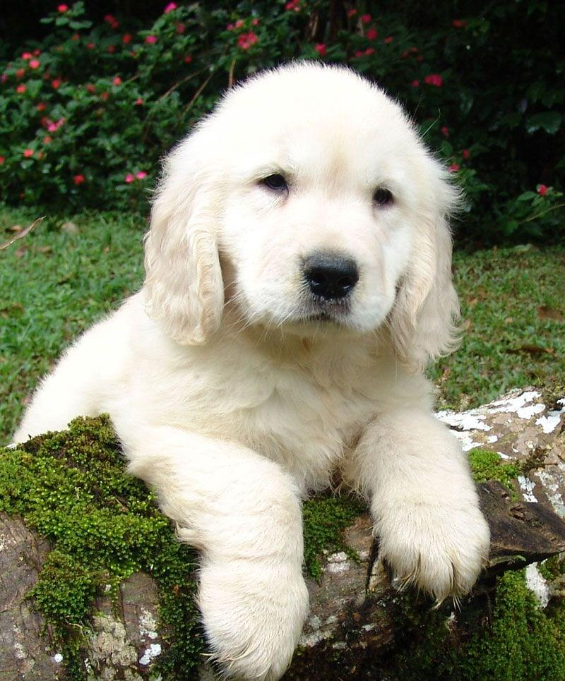
统一FL2VA Prompt："A dog falls asleep"
# Linux Bash
export GIT_CONFIG_NOSYSTEM=1
H3_URL=https://github.com/Entropic-Silence
git -c checkout.workers=1 clone --no-checkout \
--branch dcu8-reproducible \
"$H3_URL/MiniMaxH3_On_Hygon.git"
cd MiniMaxH3_On_Hygon
git -c checkout.workers=1 checkout \
7afb16744b24e62c88ac42ca3cde340bfaa29686
export H3_MODEL=/path/to/MiniMax-H3
bash run_dcu8_workflow.sh reproduce
将 H3_MODEL 设置为评测机上 MiniMax-H3 权重目录。赛方共享模型挂载示例为 /public/home/aclsylqidf/shared/MiniMax-H3。DTK_ENV 默认 /opt/dtk/env.sh；使用其他安装位置时设置该变量。
reproduce 依次完成固定版本源码校验、依赖准备、AOT 与原生库构建、优化生成、PyTorch 参考生成及官方比较。分阶段执行可使用 fetch、build、generate、reference、compare。入口默认调用 0 至 7 号卡；保持整机八卡可见。
结果目录 outputs 包含 optimized.mp4、reference.mp4、对应生成日志和 comparison.log；构建总日志为 outputs/build.log，细分构建记录位于 implementation/logs/build。官方比较执行 InfiniLM/examples/minimax_h3_compare.py --tasks fl2va，输入上述两份视频。
首次运行可通过 PIP_INDEX_URL 选择 Python 包索引。组件版本锁定在 repositories.lock.json，完整文件树及逐文件校验值包含在集成仓库中，Python 依赖版本位于 implementation/configs/bootstrap-requirements.txt，海光依赖的公共下载地址与 SHA256 位于 implementation/configs/vendor-packages.json。可用 H3_OUTPUT 指定结果目录，H3_IMAGE 和 H3_TEXT 指定其他首帧与文字。

结果
[result] MiniMax-H3 video comparison
FL2VA
Size: PASS (PyTorch 768x768, InfiniLM 768x768)
Length: PASS (PyTorch 124 frames, InfiniLM 124 frames)
Average SSIM: 98.996%
2026 年 11 月 9 日，使用上述小狗原图在八卡 BW1000 上分别完成优化实现与 PyTorch 参考实现的完整生成。尺寸与长度均通过官方检查，平均 SSIM 为 98.996%。
模型生成进程总耗时：PyTorch 639.842 秒，优化实现 577.959 秒；生成流水线：PyTorch 441.477 秒，优化实现 110.697 秒；49 次 DiT 前向合计：PyTorch 406.550 秒，优化实现 79.554 秒。模型进程计时覆盖加载、预热与媒体编码；生成流水线覆盖条件编码、去噪和 VAE 解码。首次构建过程单独记录在 build.log。
两份输出均为 H.264 视频、24 fps、124 帧、768×768，音轨为 AAC、32 kHz、双声道。
各实现计时取自一次完整生成。对应输入校验值、视频、组件计时和官方比较输出随集成仓库 validation 目录公开。

